Сентябрь 2005 г. МОУ «СОШ № 8» Выпуск № 10 /1/
1 Сентября!

Потянулась детвора
В школу с самого утра,
Ромы, Коли, Нади...
Синие тетради.
Ранцы и портфели,
Краски - акварели.
Парта, глобус.
Первый класс.
Знаний день
У нас сейчас.
Дорогие первоклассники, как сказал однажды один очень умный человек, если хочешь взять власть над всеми, отдай власть над собой разуму! Многим ты будешь повелевать, если разум будет повелевать тобою!
Не забывайте этих слов и вспоминайте их особенно тогда, когда вам будет наиболее сложно в учебе
Афоризм номера:
На свете нет вечного двигателя, зато
есть вечные тормоза...
Есть только два мнения: мое и неправильное.
Анонс:

"Храм науки"

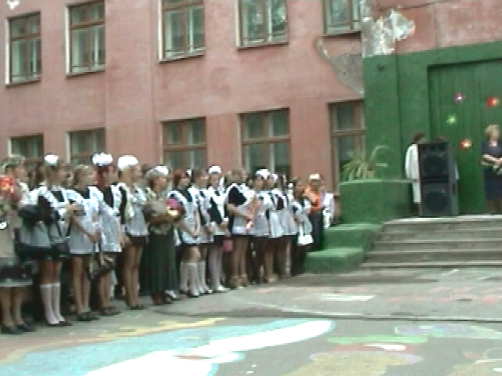

1 сентября.
Уже земля сменила платье,
Надела яркий свой наряд.
Сегодня праздник!
Школьный праздник!
По всей стране,
У всех ребят!

1 СЕНТЯБРЯ 2005Г.
10 ЧАСОВ
НАЧАЛО
ЛИНЕЙКИ
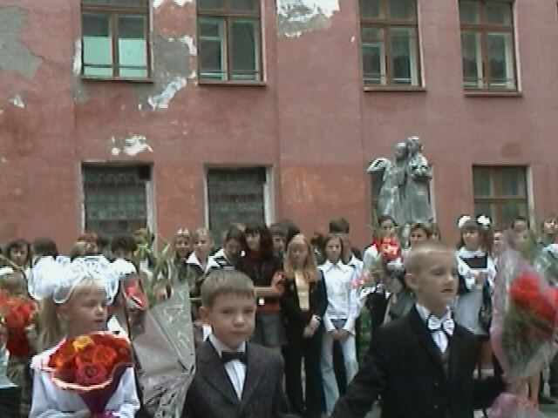
Первый школьный день удался теплым и приветливым . Под звуки музыки ребята встретились со своими учителями и одноклассниками во дворе школы. Для учеников 2-х, 3-х,4-х, 6-х,7-х,8-х классов в 9 часов были проведены уроки Знаний. В 10 часов на торжественную линейку были приглашены 1-е, 5-е, 9-е, 10-е,11-е классы. После вступительных слов ведущих (Кривошеева К, Боровикова Л, 11Б, Варцабюк И.Н.) под аплодисменты на линейку пригласили будущих пятиклассников (5а,5б,5в) и первоклассников (1а,1б).
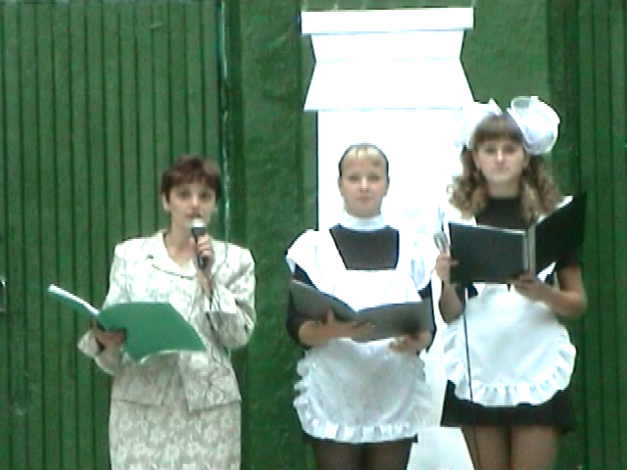
1 СЕНТЯБРЯ 2005Г.
10 ЧАСОВ
НАЧАЛО
ЛИНЕЙКИ
ЛИНЕЙКИ
1 СЕНТЯБРЯ 2005Г.
10 ЧАСОВ
НАЧАЛО
ЛИНЕЙКИ
ЛИНЕЙКИ

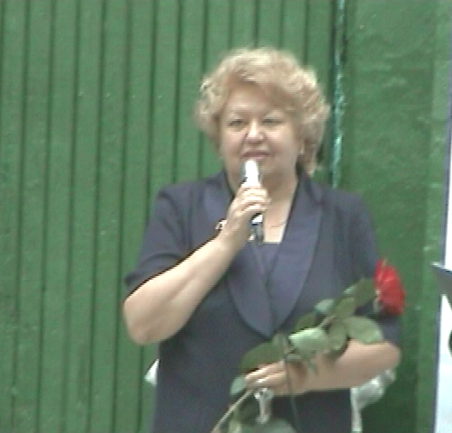
Директор школы Серганова О.Ф обратилась ко всем присутствующим с наилучшими

пожеланиями и поздравила с началом учебного года.

Вот и начался новый учебный год. Созданная в 1956 году, ровно 49 лет назад, наша 8-я школа приоритетом, как и прежде, считает достаточно хорошее качество знаний, интеллектуальное и творческое развитие учащихся.
Наши учителя стремятся предоставить своим воспитанникам как можно больше возможностей для получения глубоких знаний во всех областях человеческой деятельности.
Для нас, педагогов, важно не только то, как дать детям знания, но и то, в каких условиях ученики занимаются. Это, конечно, имеет значение и для вас, ребята. В красивой обстановке легче и приятнее учить, учиться да и просто общаться!
Все, что делается в здании и в кабинетах школы, – для вас, наши дети. И мы надеемся, что вы будете бережно обращаться со школьным имуществом, сохраните школу такой, что она в конце учебного года будет выглядеть не хуже, чем 1 сентября.
От всей души желаю детям, родителям, учителям и обслуживающему персоналу школы успехов и здоровья в новом учебном году. На вас, наши школьники, мы возлагаем большие надежды, и пусть они сбудутся!
Серганова Ольга Федоровна, директор школы.

Чествование Руководителя школьного музея Быковой С.М, которая проработала в школе 48 лет.
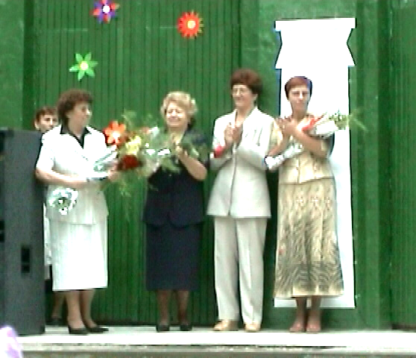

Уважаемые ребята!
Чтобы в будущем у вас было всё хорошо, нужно прислушаться к следующим словам. Обязательно поддерживайте традиции нашей школы. Вы должны определиться, в какие вузы пойдёте учиться, на какие предметы вам стоит больше обращать внимание, попытаться уже сейчас выбрать нужную профессию. Не забывайте о физической подготовке, она необходима для того, чтобы выдержать нагрузки, связанные с учебой и сдачей экзаменов.
И ещё: сдружитесь с коллективом класса, чтобы надолго оставаться друзьями, поддерживать друг друга в трудные минуты, радоваться за своих товарищей, всегда оставаться Личностью.
Живительный сей светоч знаний!
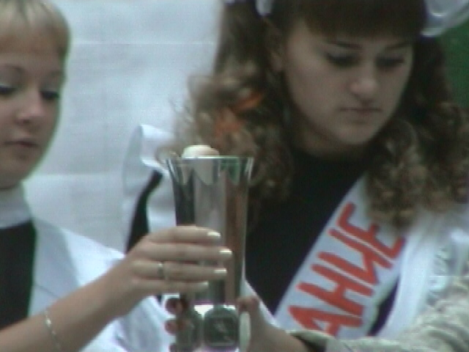
Да не иссякнет никогда

Вспоминая о трагедии 1 сентября 2004 года
в городе Беслане
мы объявили
минуту молчания.
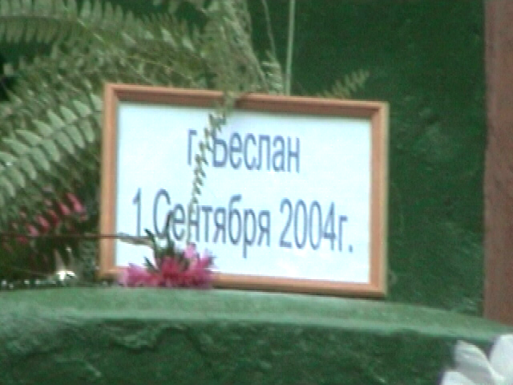

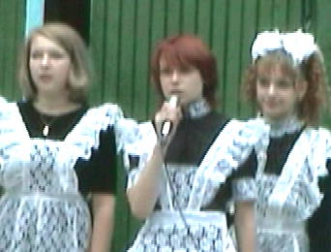

Не повторить,
не подсмотреть украдкой,
Как я была когда-то лет семи,
И в ранец тонкие собрав тетрадки,
Стояла, замерев,
пред школьными дверьми.
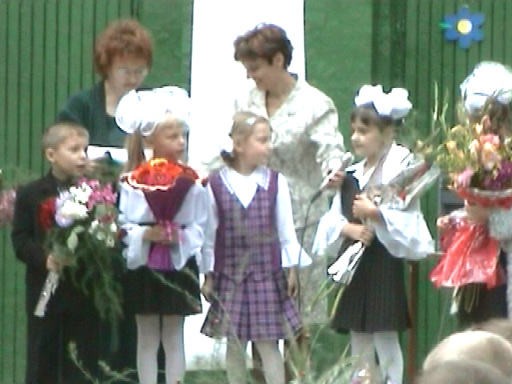

«Не буду я лениться,
Все буду успевать.
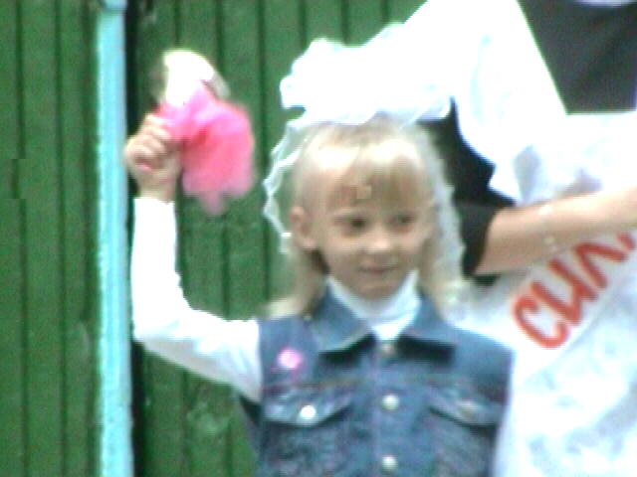
Хочу я научиться
Читать, писать, считать!»
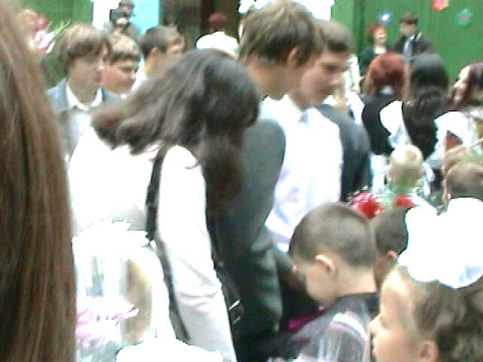

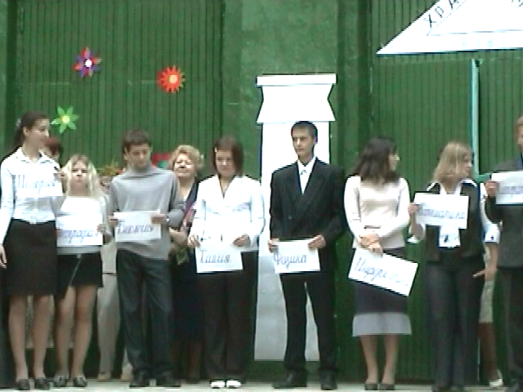

Наши школьные науки
Вопросы будут задавать.
Отвечайте на них дружно –
Вы должны ответы знать

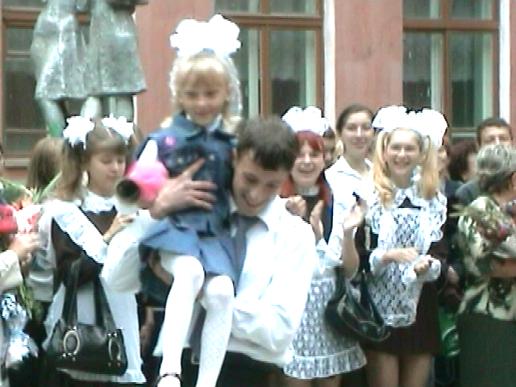

Звени первый звонок!
Ученик 11 «Б»
Кричевцов Александр и
ученица 1 «Б»
Пчелкина Александра
В дорогу, девчонки, в дорогу мальчишки,
П о лесенке знаний шагайте смелей,
Чудесные встречи, и добрые книжки
Ступеньками будут на ней!
По традиции первыми переступить порог школы предоставляется выпускникам и первоклассникам.

День знаний
День знаний в России ежегодно отмечается 1 сентября с 1984 года. День знаний - день начала нового учебного года прежде всего для учеников, учащихся, студентов, учителей и преподавателей. Традиционно в этот день в школах проходят торжественные линейки, посвященные началу учебного года. Герои дня, конечно, первоклассники. Учителя поздравляют учеников, звучит традиционный первый звонок - как всегда одиннадцатиклассник на руках с первоклашкой обходят собравшихся с маленьким колокольчиком в руках. В средних специальных и высших учебных заведениях обходятся без линеек, но торжественность момента от этого вовсе не уменьшается.
1680 лет назад (325) 1 сентября стало началом нового года; на Первом Вселенском соборе в Никее было принято решение о перенесении нового года с 1 марта на 1 сентября
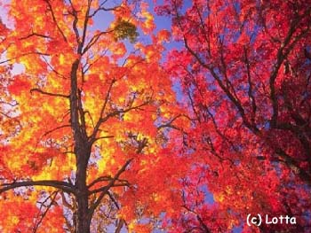
После краткой истории выработки и развития разных календарных систем в древнем мире, особенно Египте, в жизнь вошла система, известная как Юлианский календарь. Юлианский календарь просуществовал недолго - от реформы своего основателя (46 год до нашей эры) до Первого Вселенского собора в Никее, созванного Константином Великим в 325 году нашей эры. Именно в этот день в 312 году император Константин Великий даровал христианам свободу вероисповедания. На Соборе святыми отцами было установлено празднование церковного новолетия 1 сентября (ст.ст) вместо 1 марта.
В России Новый год встречали 1 марта, связывая его с началом полевых работ, до конца XV века. Только в 1492 году русская православная церковь приняла решение о переносе новолетья с 1 марта на 1 сентября. Но довести в России реформу летоисчисления до конца тогда так и не удалось. 20 декабря 1699 года был издан именной указ Петра Первого «О праздновании Нового года», который предписывал производить счисление лет не «от сотворения мира», а от Рождества Христова, а новолетие начинать не с 1 сентября, а с 1 января, как во многих европейских странах. В день 1 января, когда по старому летоисчислению шел 7208 год, по введенному новому летоисчислению наступал год 1700-й.
Согласно правительственному предписанию, празднование Нового года должно было происходить с 1 по 7 января. В Петровском указе также писалось: «...По большим и проезжим улицам знатным людям и у домов нарочитых духовного и мирского чина перед вороты учинить некоторые украшения от древ и ветвей сосновых и можжевеловых... а людям скудным каждому хотя по древцу или ветке на вороты или над храминою своею поставь...». Кстати, первая в России елка в московских дворцах появилась в канун 1700 года, так что вместе с встречей 2005 года мы отметили и 305-летний юбилей ели в новом качестве. После реформы Петра в России церковный Новый год продолжал отмечаться с 1 сентября, а день 1 января считался праздником светским. И лишь с течением времени день 1 января превратился в новый праздник, которому народные традиции придали ни с чем не сравнимое очарование и особый смысл.

История 1 сентября.

Много диковинного на Руси. Например, ровно три века назад 1699 год продолжался... 4 месяца. В сентябре православные встретили его пением «тропаря на новолетие», а в конце года Петр I издал указ о праздновании Нового года 1 января и введении летоисчисления на западный образец – от Рождества Христова. Царь лично ездил по Москве и проверял, как исполняется повеление “...поздравлять друг друга с новым годом, желая в делах благополучия и в семье благоденствия. В честь нового года учинять украшения из елей, детей забавлять на санках, а взрослым пьянства и мордобоя не учинять, на то других дней хватает”.

Вроде бы три века царский указ выполняется, исключая повальное пьянство, неукоснительно, как во всем “цивилизованном” мире. Но русская православная церковь продолжает отмечать новолетие в допетровские сроки. Начало индикта -1 сентября по старому стилю или 14-го – по-новому.
В древней Иудее 1 сентября отмечался как праздник жатвы, и мы доподлинно знаем из Евангелия, что в сей день Спаситель впервые обратился к народу с проповедью.
В этот же день в 312 году император Константин, восприняв христианство от матери Елены, разбил своего противника Мавксентия, осеняя войско знаменем, на котором был изображен крест. После победы Христова церковь перестала преследоваться и начала свое победное шествие по Византийской империи.

* * *
И снова в позолоте тополя,
А школа - как корабль у причала,
Где ждут учеников учителя,
Чтоб новой жизни положить начало.
На свете нет богаче и щедрей,
Чем эти люди, вечно молодые.
Мы помним всех своих учителей,
Хотя и сами уж почти седые.
Они в судьбе у каждого из нас,
По ней проходят словно красной
нитью.
Мы гордо произносим каждый раз
Простых три слова: "Это мой учитель."
Мы все в его надежнейших руках:
Ученый, врач, политик и строитель...
Живи всегда в своих учениках
И счастлив будь, наш капитан - учитель!

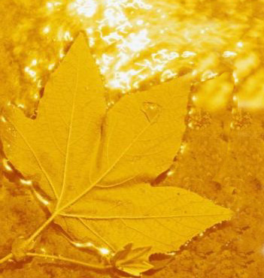

Когда слышишь слова «1 сентября», то сразу вспоминаешь об учебе и, разумеется, о школе. А что мы знаем о ней? Когда и где она появилась?
Люди живут группами с древнейших времён. Каждая группа, род старалась держаться вместе и стремилась к сохранению этого сообщества, даже после ухода из жизни его отдельных членов.
Чтобы сохранить род и его ценности, старшее поколение учило детей всему, что они знали сами, чтобы дети могли справляться с трудностями в будущем. Молодым людям приходилось учиться, чтобы сохранить традиции, знания и опыт группы.
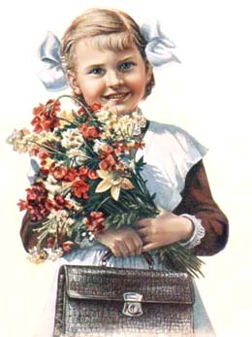
Таким образом, идея «образования» гораздо старше, чем сами школы. Но с изобретением письменности школы стали насущной необходимостью. Требовалось особое обучение, чтобы овладеть буквами. А существование букв сделало возможным накопление и передачу знаний на недосягаемом до той поры уровне.
Никто не знает, когда появились первые школы.Но известно, что уже пять тысяч лет тому назад школы существовали в Египте и в Китае. Но лишь в XVIII веке стало распространяться идея, о том, что образование способно улучшить человека и общество.
В России первые учебные заведения появились более ста лет назад и лишь около 70 лет назад образование стали считать правом каждого ребенка.
И сегодня мы, как миллионы других детей, 1 сентября пришли в школу. Наша родная 8-ая очень изменилась за лето в лучшую сторону. Ребят волнует разные проблемы. Вот некоторые из них.
Первое сентября. Пора в школу. И тут встаёт вопрос: «А хочу ли я опять вставать в семь часов утра, учиться, а потом приходить домой, и делать уроки?»
И да, и нет. Но ведь школа – это не только учёба, оценки, а еще общение, друзья, развлечения. А ещё узнавать новое ведь тоже интересно. Так что – прочь лень! И вперёд за неизведанным!
Первый раз – в десятый класс
В 114-й школе я учусь с пятого класса. Пять лет назад мне было трудно привыкнуть к новым одноклассникам, так как не было ни одного знакомого человека. Сейчас же со мной в 10 А класс перешло шесть бывших одноклассников и двое из них – мои лучшие друзья. Но, несмотря на это, я чувствую себя потерянной. Меня окружают незнакомые люди, у меня сменился классный руководитель и преподаватели. Теперь все говорят, что мы стали взрослыми.
Меня волнует, что в десятом классе программа будет очень сложная, с программой девятого класса её не сравнишь. Хотя то же самое нам говорят из года в год.
Я считаю, что ученикам, которые пошли в техникумы или перешли в другую школу, гораздо сложнее, чем мне. Ведь школа стала для всех вторым домом, здесь мы встретили своих друзей, здесь мы провели детство. Я ещё в восьмом классе решила, что останусь в школе после девятого класса, и рада, что меня приняли в десятый класс.
МЕНя, 10 класс
***
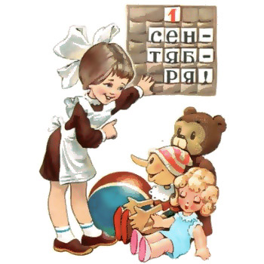
Вот и наступила новая пора в моей жизни. Я уже старшеклассница. С одной стороны, мне нравится в десятом классе: я познакомилась с новыми, интересными людьми, стала на год старше. А с другой стороны, в новом классе мне как-то неуютно. Может потому, что я ещё не привыкла к обстановке, да и учебная программа стала потруднее.
Бывают такие моменты, когда закроешь глаза, и видишь перед собою свой любимый старый класс, родных учителей, откроешь – и не можешь смириться с тем, что ты уже в десятом классе. Конечно, скоро я привыкну, и эти же мысли возникнут у меня в институте, куда я поступлю. Ведь именно из таких моментов и состоит наша жизнь.
В. Л., 10 класс

Наш последний год в школе
Вот и настал наш последний год в школе, последний год нашего детства. В последний раз мы пришли в этом году на праздник 1 сентября. Как жалко прощаться с нашей дорогой 114-й!
Мне хочется пожелать нашим младшим друзьям, чтобы они ценили каждый день своего пребывания в школе, любили своих учителей, а самое главное – нужно систематически заниматься.
Помните и знайте, что школа требует ухода. Мы, 11 классы, передаём вам в руки бразды правления. Следите за школой!
Хотелось бы сказать слова благодарности нашим дорогим учителям. Впереди последний год, и мы вам обещаем закончить его ещё лучше предыдущих классов.
А теперь вперёд и вперёд! Навстречу учёбе, прочным знаниям, хорошим результатам!
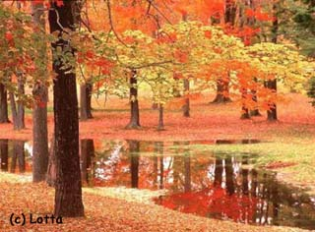
М. Е., 11 класс

***
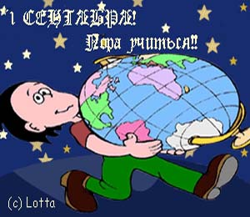

Внимание! Конкурс!
Объявляется конкурс на лучший герб школы по двум номинациям: шуточный и деловой. Конкурс проводится среди всех учеников школы.

А также мы объявляем конкурс на лучшее стихотворение о любимом учителе и о школе.
Заявки принимаются в кабинете № 2-05, музее, кабинете организатора.

- Мальчик как тебя зовут?
- Здрасте.
Развлекаемся
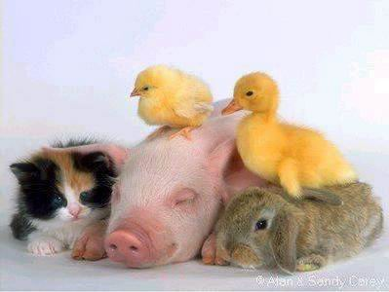
- Ты что тормоз?
- Петя.
- Где же твои родители?
- Сам ты тормоз.
Диалог:
- Папа купи сандалики !!!
- Нет, ты еще коньки не сносила.

Нужно уметь сходиться с разными людьми

